1关系代数

operators
表1 关系代数符号
编号 | 运算符 | 单目/双目
1 | select: σ | 单目
2 | project: ∏ | 单目
3 | union: ∪ | 双目
4 | set difference: – | 双目
5 | Cartesian product: x | 双目
6 | rename: ρ | 单目
7 | Set intersection（集合交运算） | 双目
8 | Natural join（自然连接） | 双目
9 | Division （商） | 双目
10 | Assignment （赋值） | 双目
11 | Generalized Projection（广义投影） | 单目
12 | Aggregate Functions（聚集函数） | 单目
13 | Outer Join（外连接） | 双目

select（选择）
σ_{p}(r) = {t | t ∈ r and p(t)}
p is a formula in propositional calculus consisting of terms connected by : ∧ (and), ∨ (or), ¬ (not)
★例子：
- 选出物理系的所有老师
σ _{dept_name=“Physics”}(instructor)
ID | NAME | DEPR_NAME | SALARY
76766 | Crick | Bilogy | 72000
45565 | Katz | Comp.Sci. | 75000
12121 | Wu | Finance | 80000
98345 | Kim | Physics | 68200

- 选出物理系或者年薪资大于70000美元的老师；
σ dept_name=“Physics” ∨ salary>70000 (instructor)
ID | NAME | DEPR_NAME | SALARY
76766 | Crick | Bilogy | 72000
45565 | Katz | Comp.Sci. | 75000
12121 | Wu | Finance | 80000
98345 | Kim | Physics | 68200

- 选出除了物理和计算机学院之外的老师
σ ¬dept_name= “Physics” ∧¬ dept_name= “Comp. Sci.” (instructor)
ID | NAME | DEPR_NAME | SALARY
76766 | Crick | Bilogy | 72000
45565 | Katz | Comp.Sci. | 75000
12121 | Wu | Finance | 80000
98345 | Kim | Physics | 68200

project （投影）
A₁, A₂ are attribute names and r is a relation name
★例子：
- 输出老师的ID,姓名和工资
∏_{ID, name, salary} (instructor)
ID | NAME | DEPR_NAME | SALARY
76766 | Crick | Bilogy | 72000
45565 | Katz | Comp.Sci. | 75000
12121 | Wu | Finance | 80000
98345 | Kim | Physics | 68200

- 输出计算机系老师的ID,姓名和工资
∏_{ID, name, salary} （σ _{dept_name=“Comp. Sci.”}(instructor)）

ID | NAME | DEPR_NAME | SALARY
76766 | Crick | Bilogy | 72000
45565 | Katz | Comp.Sci. | 75000
12121 | Wu | Finance | 80000
98345 | Kim | Physics | 68200

Union Operation（集合并）
r ∪ s = {t | t ∈ r or t ∈ s}

- r, s must have the same arity（同元） (same number of attributes)
- The attribute domains must be compatible（相容的） (example: 2nd column of r deals with the same type of values as does the 2nd column of s) 关系r的第二列与s的第二列域一致
- r ∪ s 是下面蓝色部分
s
r

★例子：
- 查询出在计算机学院或者物理学院工作的老师的信息

σ _{dept_name=“Physics”}(instructor) ∪ σ _{dept_name=“Physics”}(instructor)

ID | NAME | DEPR_NAME | SALARY
76766 | Crick | Bilogy | 72000
45565 | Katz | Comp.Sci. | 75000
12121 | Wu | Finance | 80000
98345 | Kim | Physics | 68200

- to find all courses taught in the Fall 2018 semester, or in the Spring 2019 semester, or in both
∏_{course_id} (σ _{semester=“Fall” Λ year=2018} (section))∪
∏_{course_id} (σ _{semester=“Spring” Λ year=2019} (section))

Set Difference Operation（集合差）
r – s = {t | t ∈ r and t ∉ s}
- Set differences must be taken between compatible relations.
- r and s must have the same arity（同元）
- attribute domains of r and s must be compatible（相融）
- r-s是下面的蓝色部分
r
s

★例子：
- to find all courses taught in the Fall 2018 semester, but not in the Spring 2019 semester
∏_{course_id} (σ _{semester=“Fall” Λ year=2018} (section)) −
∏_{course_id} (σ _{semester=“Spring” Λ year=2019} (section))
- 找到所有在物理学院工作但是工资小于70000的所有老师。
σ _{dept_name=“Physics”} (instructor) –
σ _{salary>=70000} (instructor)

Cartesian-Product Operation（笛卡儿积）
r x s = {t q | t ∈ r and q ∈ s}

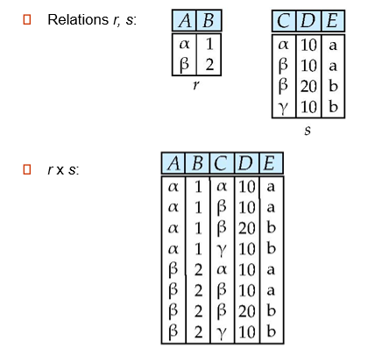
当r和s具有相同的属性名时，笛卡儿积的结果中用关系名来区别不同的属性
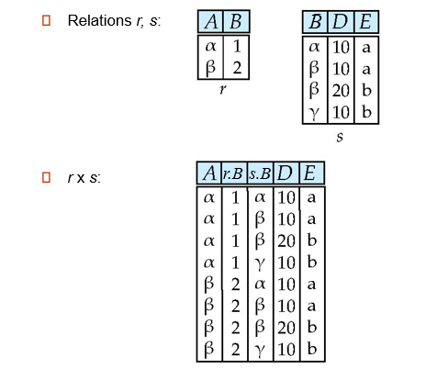
★例子：
- 选出计算机学院所有学生的选课信息
- （1）涉及哪些表？
- student×takes
- （2）如何表示计算机学院的学生？
- σ_{dept_name=‘计算机’}（student×takes）
- （3）删除takes中，非这些学生选过的课程的信息
- σ_{student.ID= takes.ID} ( σ_{dept_name=‘计算机’}（student×takes)）
- 有没有其他的表示方法？
- σ_{dept_name=‘计算机’} (σ_{student.ID= takes.ID}（student×takes)）
σ_{student.ID= takes.ID} （σ_{dept_name=‘计算机’}（student）× takes）

更名
ρ _{x} (E)
returns the expression E under the name X
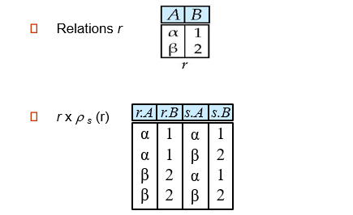

★例子：
- 查出大学里的最高工资。
∏_{salary}(instructor)- ∏ _{instructor.salary}(σ _{instructor.salary<d.salary}(instructor× ρ_{d}(instructor)))

Set-Intersection Operation（集合交）
r ∩ s = { t | t ∈ r and t ∈ s }
Assume:
  - r, s have the same arity
  - attributes of r and s are compatible
Note: r ∩ s = r – (r – s)
s
r

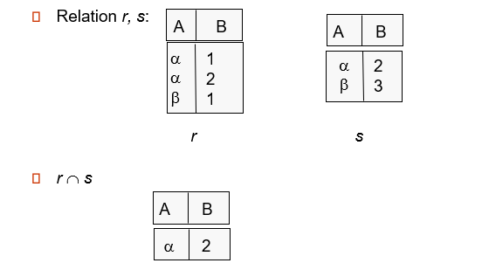

★例子：
- to find all courses taught in the Fall 2018 semester, and in the Spring 2019 semester
∏_{course_id} (σ _{semester=“Fall” Λ year=2018} (section)) ∩
∏_{course_id} (σ _{semester=“Spring” Λ year=2019} (section))

- 找到计算机系且工资大于70000的所有老师的工号。

∏ _{ID} (σ _{dept_name=’Comp. Sci.’}(instructor))∩∏ _{ID} (σ _{instructor.salary>70000}(instructor))

ID | NAME | DEPR_NAME | SALARY
76766 | Crick | Bilogy | 72000
45565 | Katz | Comp.Sci. | 75000
12121 | Wu | Finance | 80000
98345 | Kim | Physics | 68200

Natural-Join Operation(自然连接)
R = (A, B, C, D) S = (E, B, D)
Result schema = (A, B, C, D, E)
  - r s is defined as:
∏_{r.A, r.B, r.C, r.D, s.E} (σ_{r.B = s.B} ∧ _{r.D = s.D} (r x s))

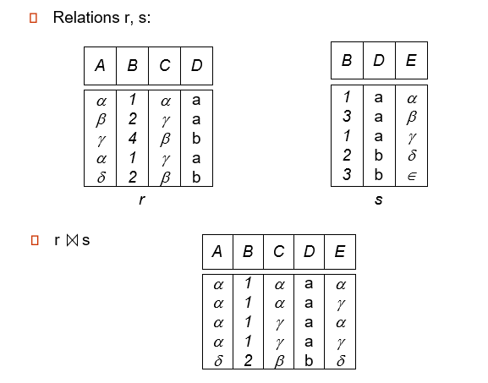

Division Operation（商）
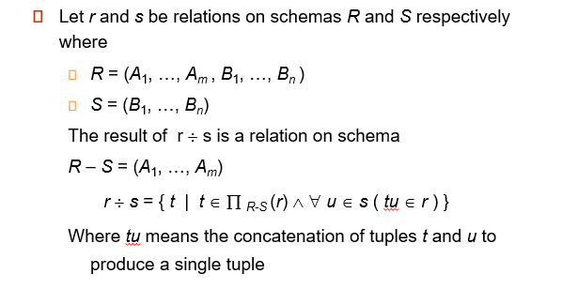
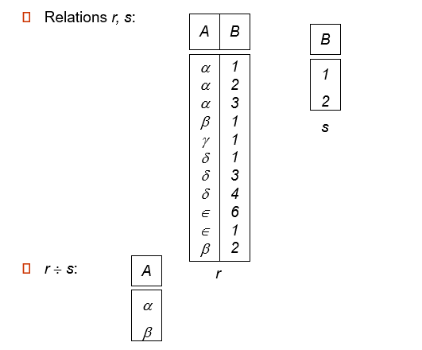
思路：
1 、结果应该只包含属性A;
2、可能包含的结果有α、β、γ、δ、ε。
3、候选结果分别于B中的1、2连接，然后判断其是否都存在在r中？如果都存在，该候选结果保留，否则删掉。可知，只有α、β满足条件，所以保留。

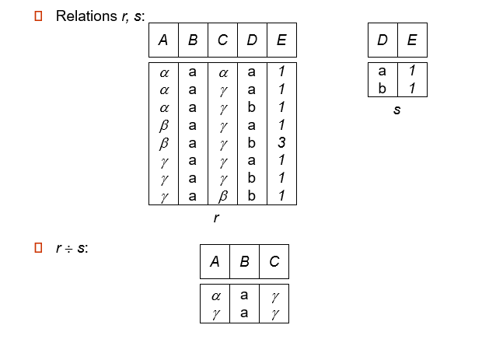

★例子：
- 选出选了计算机系所有课程的学生的ID
∏_{course_id，ID} (takes)÷(∏_{course_id} (σ_{department=“计算机”} (course)))

Assignment Operation（赋值操作）
The assignment operation (←) provides a convenient way to express complex queries.

Generalized Projection（广义投影）
- E is any relational-algebra expression
- Each of F₁, F₂, …, F_{n} are are arithmetic expressions involving constants and attributes in the schema of E.
★例子：
- 每个学生当前还差多少学分可以毕业。假定最低学分要求是100学分。
∏_{ID, 100–tot_credit} (student)

Aggregate Functions（聚集函数）
avg: average value
min: minimum value
max: maximum value
按什么属性聚集
sum: sum of values
count: number of values
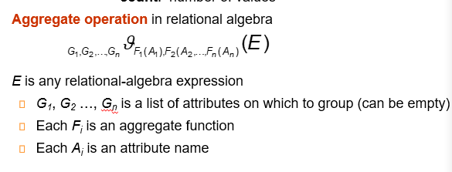
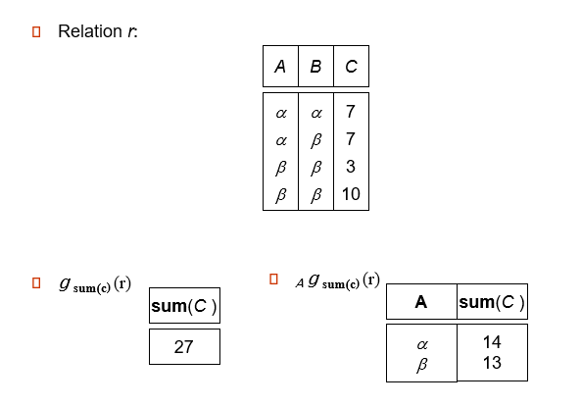
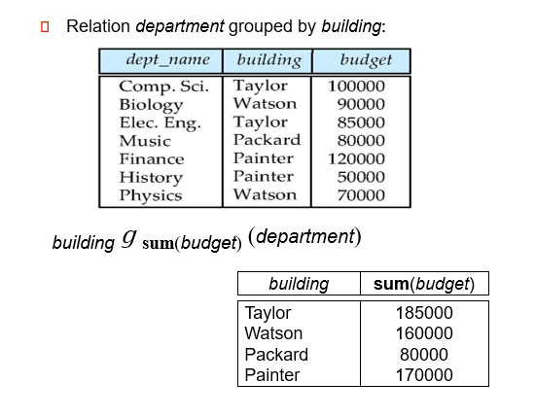

聚集结果是没有名字的，我们可以给上面的聚集结果起名字。

Outer Join（外连接）
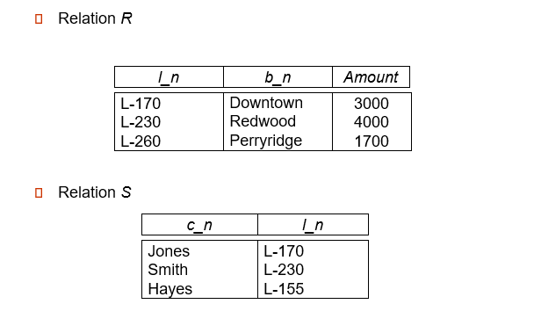
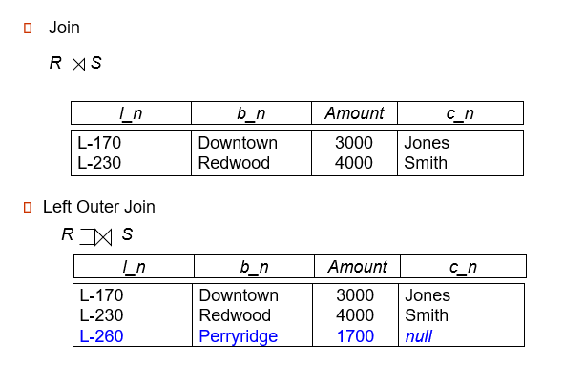
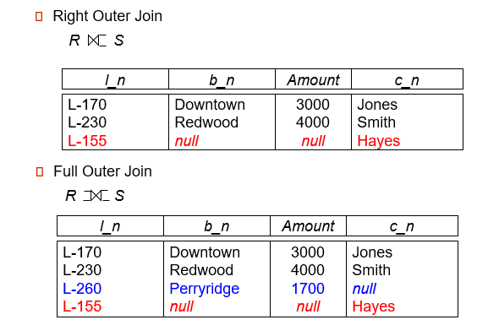

Modification of the Database
  - Deletion
  - Insertion
Deletion

  - Updating
A deletion is expressed in relational algebra by:
r ← r – E
where r is a relation and E is a relational algebra query.
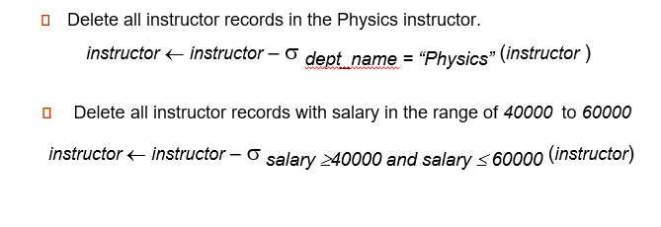
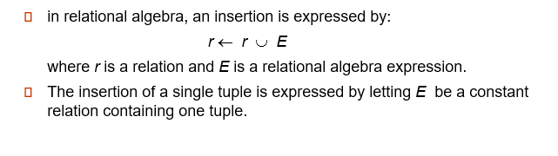
Insert

